
НЕГОСУДАРСТВЕННОЕ ОБРАЗОВАТЕЛЬНОЕ ЧАСТНОЕ УЧРЕЖДЕНИЕ ВЫСШЕГО ОБРАЗОВАНИЯ «МОСКОВСКИЙ ФИНАНСОВО-ПРОМЫШЛЕННЫЙ УНИВЕРСИТЕТ “СИНЕРГИЯ”»

Факультет/Институт |  | Информационные технологии
 |  | (наименование факультета/ Института)
Направление/специальность |  | Информационные системы и программирование
подготовки: |  | (код и наименование направления /специальности подготовки)
Форма обучения: |  | Очная
 |  | (очная, очно-заочная, заочная)
Лабораторная работа №3

на тему |  | нету
по дисциплине |  |  |  | Инструментальные средства разработки программного обеспечения
 |  |  |  | (наименование дисциплины)

Обучающийся |  | Толкачев Дмитрий Анатольевич
 |  | (ФИО)
Группа |  | ДКИП 202

Преподаватель
(ФИО)

Москва 2026 г.
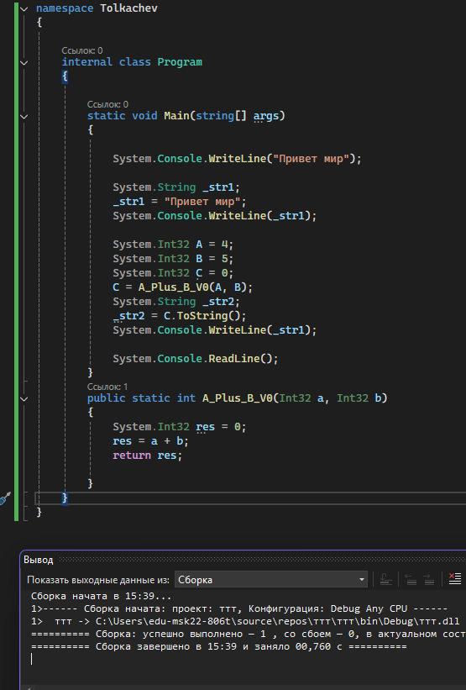
Сделали код
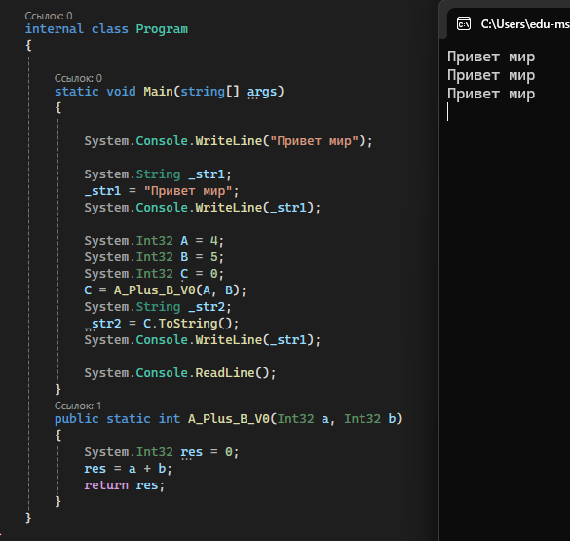
Сделали код

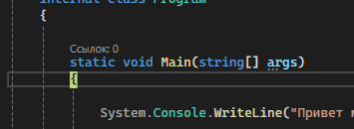
Нажали f10

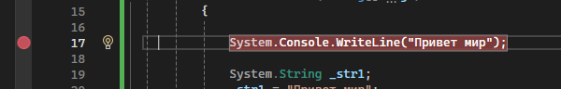 вставили точку
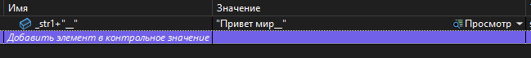
Добавили контрольное значение.

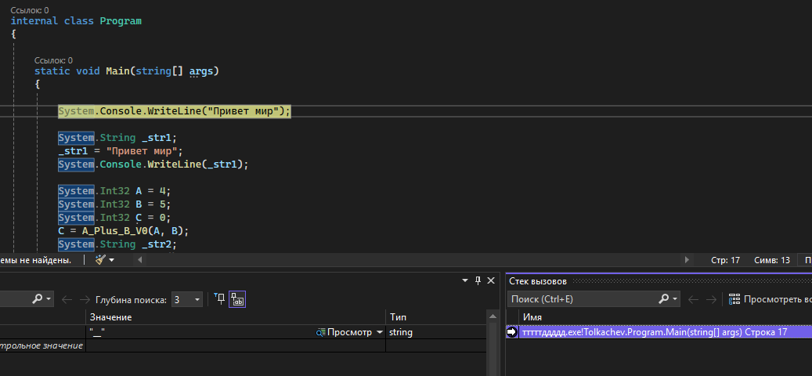
Запустили стек вызово
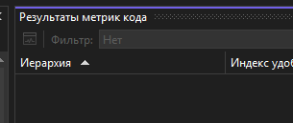
Почему то нету метрик кода

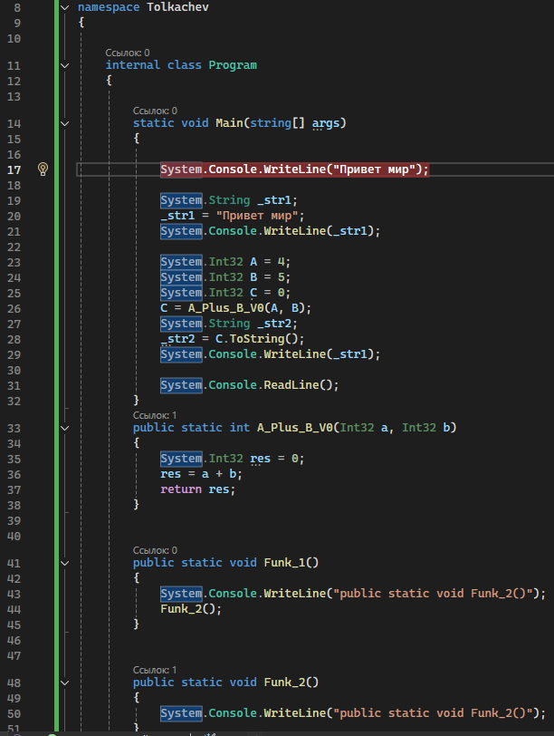

Весь код

